本网-综合资讯

苍溪县桥溪乡：开展森林防灭火应急演练，提升火灾应对能力

为进一步加强和完善桥溪乡应对突发事件、提升森林草原火灾应急反应和处置能力，12月18日，桥溪乡组织开展森林草原防灭火应急演练，全体乡村干部、民兵应急排成员、护林员、企事业负责人共计82人参加。

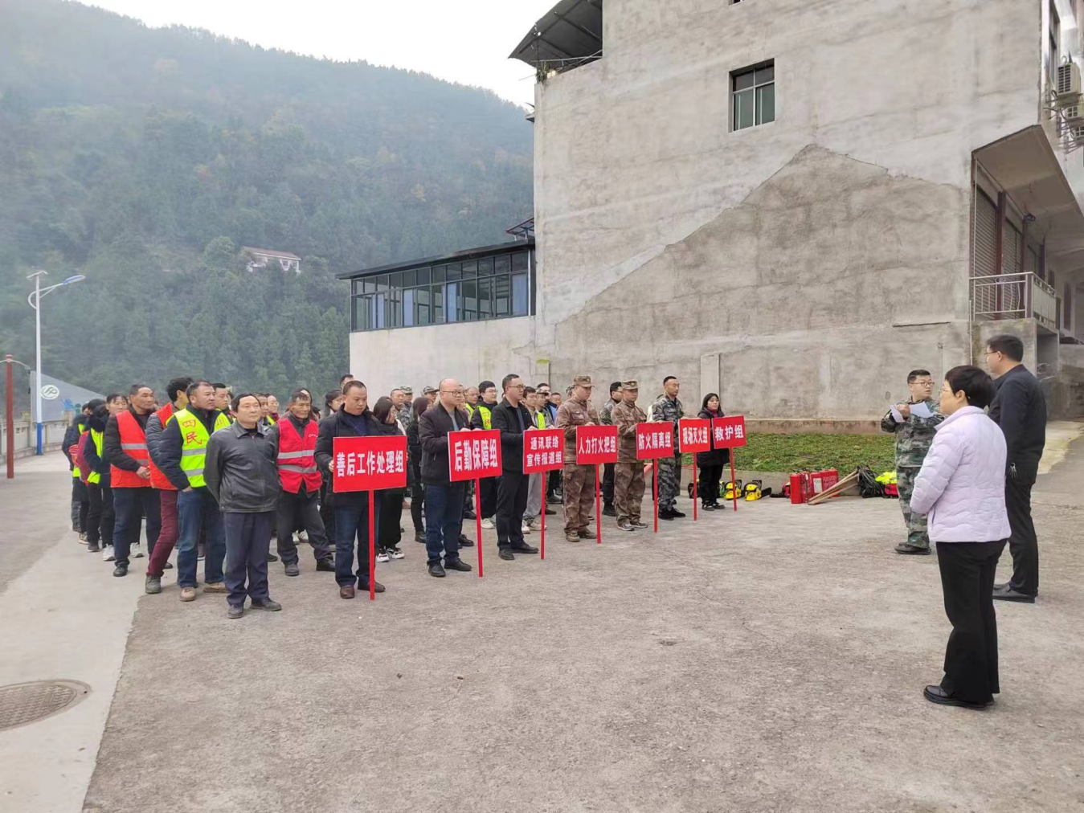

演练模拟了发现火情、启动应急预案、组织扑火队伍、现场指挥协调、清理火场等环节，应急队员们运用便携式抽水泵、风力灭火机、灭火器、打火杖等灭火器具，在现场指挥员的指挥下快速、安全、有序地进行了模拟扑救。整个演练过程紧张有序、行动迅速，展现了森林草原防灭火队伍的应急联动能力和扑救森林草原火灾的救火水平及调度能力，达到了预期效果，为今后防火工作的开展打下坚实基础。
此次演练，验证了森林防灭火应急预案的可行性和有效性，为我们的森林防灭火工作提供了宝贵的经验，也为广大群众展示了应对火灾的能力，下一步桥溪乡将继续加强森林防灭火工作，提高应对火灾的能力，持续加强宣传教育工作，增强群众的森林防火意识，加强火源管控，从根本上预防森林火灾的发生。
（张琴）

